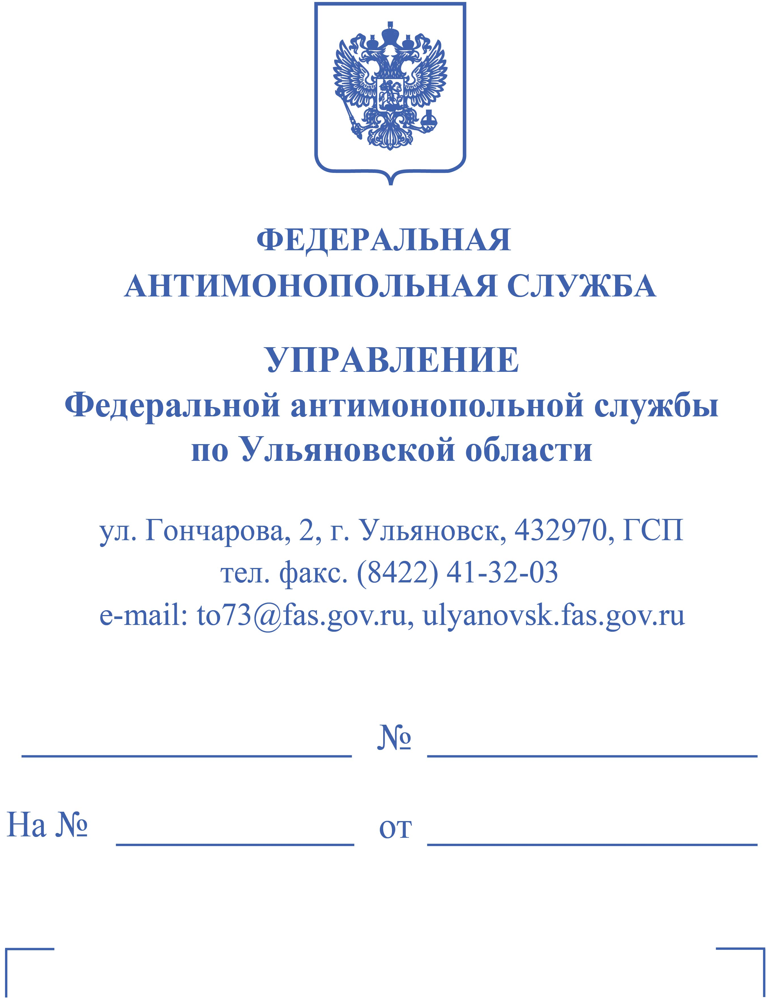
ГУЗ ОКОД
432017, г. Ульяновск, ул. 12 Сентября, д. 90
zakaz.yokod73@mail.ru
ИП С<…>
432071, Ульяновская область, г. Ульяновск, ул. Кролюницкого, д. 8, кв. 15
smirnovau@yandex.ru

решение по делу № 073/06/105-397/2026

РЕШЕНИЕ

05.05.2026 Дело № 073/06/105-397/2026
г. Ульяновск

Комиссия Управления Федеральной антимонопольной службы по Ульяновской области по контролю закупок в составе:

председателя комиссии | - руководителя управления <…>,
членов комиссии:  в присутствии  (с использованием  системы видео-конференц-связи): | - заместителя руководителя управления – начальника отдела <…>,  - ведущего специалиста-эксперта <…>,  - от ГУЗ ОКОД:  - <…>(доверенность № 5 от 06.02.2026),  - ИП С<…> (лично, паспорт),
рассмотрев дело № 073/06/105-397/2026 по жалобе ИП С<…> (далее – заявитель) на действия заказчика, совершенные при заключении контракта после размещения в единой информационной системе протокола подведения итогов определения поставщика (подрядчика, исполнителя) при проведении электронного аукциона № 0368200004326000041 (наименование объекта закупки – «Канцелярские товары»; заказчик – Государственное учреждение здравоохранения «Областной клинический онкологический диспансер» (далее – заказчик); начальная (максимальная) цена контракта – 64 068,50 руб., дата подведения итогов – 14.04.2026) по признакам нарушения Федерального закона от 05.04.2013 № 44-ФЗ «О контрактной системе в сфере закупок товаров, работ, услуг для обеспечения государственных и муниципальных нужд» (далее – Закон о контрактной системе) в порядке, предусмотренном главой 6 Закона о контрактной системе,

УСТАНОВИЛА:

Вх. № 2791/26 от 28.04.2026 (дата размещения в ЕИС – 28.04.2026) в Ульяновское УФАС России поступила жалоба ИП С<…> на действия заказчика, совершенные при заключении контракта после размещения в единой информационной системе протокола подведения итогов определения поставщика (подрядчика, исполнителя) при проведении электронного аукциона № 0368200004326000041.
Содержание жалобы содержит указание на то, что при подписании проекта контракта по результатам проведения закупки заявителем была представлена надлежащая информация о трех исполненных контрактах из реестра контрактов, которую заказчик должен был проверить.

Вх. № 2845-ЭП/26 от 30.04.2026 в Ульяновское УФАС России от заказчика поступили возражения на жалобу, содержащие указание, в том числе на следующее.
ИП С<…> в качестве информации, предусмотренной частью 8.1 статьи 96 Закона о контрактной системе, предоставлены сведения, о трех исполненных контрактах, которые в реестре контрактов отсутствуют.

На заседании Комиссии 05.05.2026, проводимом в дистанционном режиме, заявитель поддержал доводы жалобы, представитель заказчика поддержал ранее представленные пояснения.

Комиссией Ульяновского УФАС России в ходе рассмотрения жалобы ИП С<…> установлено следующее.
В единой информационной системе (www.zakupki.gov.ru) 01.04.2026 размещено извещение о проведении запроса котировок в электронной форме № 0368200004326000041, наименование объекта закупки – «Канцелярские товары» (начальная (максимальная) цена контракта – 64 068,50 руб.).
В соответствии с протоколом подачи ценовых предложений от 10.04.2026 № ЦПА1 на участие в закупке было подано 5 заявок, цена была снижена на 34,08 %.
Согласно протоколу подведения итогов от 14.04.2026 заявки всех участников закупки были признаны соответствующими требованиям извещения и законодательства, определен победитель.
27.04.2026 ИП С<…> была признана заказчиком уклонившейся от заключения контракта в связи с непредоставлением надлежащего обеспечения исполнения контракта.

Рассмотрев представленные материалы, Комиссия приняла решение признать жалобу ИП С<…> необоснованной. При этом Комиссия исходила из следующего.

Согласно пунктом 1 части 3 статьи 51 Закона о контрактной системе, участник закупки, с которым заключается контракт подписывает усиленной электронной подписью лица, имеющего право действовать от имени участника закупки, проект контракта и одновременно размещает на электронной площадке подписанный проект контракта, а также документ, подтверждающий предоставление обеспечения исполнения контракта в соответствии с Законом о контрактной системе (за исключением случаев, предусмотренных настоящим Законом о контрактной системе).
В соответствии с частью 4 статьи 96 Закона о контрактной системе контракт заключается после предоставления участником закупки, с которым заключается контракт, обеспечения исполнения контракта в соответствии с Законом о контрактной системе.
Согласно части 8.1 статьи 96 Закона о контрактной системе участник закупки, с которым заключается контракт по результатам определения поставщика (подрядчика, исполнителя) в соответствии с пунктом 1 части 1 статьи 30 настоящего Федерального закона, освобождается от предоставления обеспечения исполнения контракта, в том числе с учетом положений статьи 37 настоящего Федерального закона, от обеспечения гарантийных обязательств в случае предоставления таким участником закупки информации, содержащейся в реестре контрактов, заключенных заказчиками, и подтверждающей исполнение таким участником (без учета правопреемства) в течение трех лет до даты подачи заявки на участие в закупке трех контрактов, исполненных без применения к такому участнику неустоек (штрафов, пеней). Такая информация представляется участником закупки до заключения контракта в случаях, установленных настоящим Федеральным законом для предоставления обеспечения исполнения контракта. При этом сумма цен таких контрактов должна составлять не менее начальной (максимальной) цены контракта, указанной в извещении об осуществлении закупки и документации о закупке.
В соответствии с частью 5 статьи 96 Закона о контрактной системе в случае непредставления участником закупки, с которым заключается контракт, обеспечения исполнения контракта в срок, установленный для заключения контракта, такой участник считается уклонившимся от заключения контракта.
В соответствии с информацией, представленной заказчиком, 15.04.2026 ГУЗ ОКОД был направлен проект контракта для подписания ИП С<…>.
Регламентированный срок подписания контракта для участника закупки был установлен – 22.04.2026 в 23 час. 59 мин. (МСК).
Согласно сведениям, представленным заказчиком, в регламентированный срок – 22.04.2026 ИП С<…> направила подписанный проект контракта с приложением информации о трех контрактах, исполненных без применения к такому участнику неустоек (штрафов, пеней).
При этом из анализа представленных сведений следует, что контракты с реестровыми номерами 1732505918326000015, 1732706466125000072 не соответствует требованиям законодательства, а именно, указанные контракты отсутствуют в соответствующем реестре контрактов.
В соответствии с частью 6 статьи 51 Закона о контрактной системе в случае, если участником закупки, с которым заключается контракт, не выполнены требования, предусмотренные частью 3 (за исключением случая, предусмотренного пунктом 3 части 3 статьи 51 Закона о контрактной системе, а также случая, если таким участником закупки в срок, установленный частью 3 статьи 51 Закона о контрактной системе, не выполнены требования пункта 3 части 3 статьи 51 Закона о контрактной системе) и частью 5 статьи 51 Закона о контрактной системе:
1) такой участник закупки считается уклонившимся от заключения контракта;
2) заказчик не позднее одного рабочего дня, следующего за днем истечения срока выполнения участником закупки требований, предусмотренных частями 3 и 5 статьи 51 Закона о контрактной системе:
а) формирует с использованием единой информационной системы и подписывает усиленной электронной подписью лица, имеющего право действовать от имени заказчика, и размещает в единой информационной системе и на электронной площадке (с использованием единой информационной системы) протокол об уклонении участника закупки от заключения контракта, содержащий дату подписания такого протокола, идентификационный номер заявки участника закупки, уклонившегося от заключения контракта, указание на требования, не выполненные участником закупки;
б) формирует и направляет в соответствии с порядком, предусмотренным частью 10 статьи 104 Закона о контрактной системе, в день размещения в единой информационной системе протокола, предусмотренного подпунктом «а» настоящего пункта, обращение о включении информации об участнике закупки в реестр недобросовестных поставщиков (подрядчиков, исполнителей);
3) оператор электронной площадки не позднее одного часа с момента размещения в соответствии с подпунктом «а» пункта 2 части 6 статьи 51 Закона о контрактной системе протокола об уклонении участника закупки от заключения контракта направляет такому участнику закупки уведомление о таком размещении.
27.04.2026 ИП С<…> была признана заказчиком уклонившейся от заключения контракта в связи с ненаправлением в регламентированный срок надлежащего обеспечения исполнения контракта.
Согласно части 5 статьи 103 Закона о контрактной системе информация и документы, содержащиеся в реестре контрактов, размещаются на официальном сайте, за исключением осуществления закупок:
1) в случаях, предусмотренных пунктами 2, 3, 4, 6 и 7 части 11, частью 12 статьи 24, пунктами 3, 7, 20, 21, 24, 26, 30, 40, 41, 45, 50 - 52, 56, 59, 61 - 63 части 1 статьи 93 настоящего Федерального закона;
2) заказчиками, предусмотренными пунктом 5 части 11 статьи 24 настоящего Федерального закона;
3) в отношении которых в соответствии с частью 1 статьи 111 настоящего Федерального закона определены особенности, предусматривающие неразмещение информации и документов на официальном сайте.
Из положений части 5 статьи 103 Закона о контрактной системе следует, что в реестре контрактов не размещается информация о контрактах, заключенных в том числе по результатам проведения закупок закрытым способом.
При этом довод заявителя об обязанности заказчика произвести проверку сведений, которые не размещены в реестре контрактов, не может быть принят во внимание, так как противоречит императивной норме части 3 статьи 51 Закона о контрактной системе, которая возлагает на победителя закупки обязанность по предоставлению надлежащего обеспечения исполнения контракта одновременно с направлением подписанного проекта контракта.
Учитывая, что ИП С<…> не были надлежащим образом исполнены требования законодательства в части предоставления сведений в отношении обеспечения исполнения контракта, ИП С<…> правомерно была признана заказчиком уклонившейся от заключения контракта, соответственно в действиях заказчика отсутствует нарушение положений Закона о контрактной системе, и жалоба ИП С<…> является необоснованной.

Комиссия, руководствуясь частью 1 статьи 2, пунктом 1 части 15, пункта 2 части 22 статьи 99, частью 8 статьи 106 Закона о контрактной системе,

РЕШИЛА:

Признать жалобу ИП С<…> необоснованной.

Председатель комиссии: | <…>
Члены комиссии: | <…>  <…>

Решение может быть обжаловано в судебном порядке в течение трех месяцев со дня его принятия.

